Муниципальное автономное образовательное учреждение
дополнительного образования
«Центр детского творчества»

Социально-значимый проект
«ПРОФИссионалы»
(Проект направлен на профессиональную ориентацию
школьников старших классов)

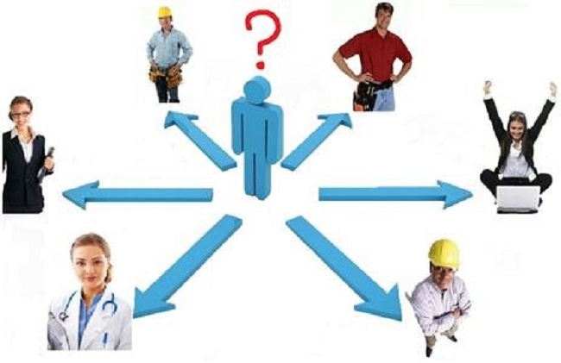

Слоган проекта:

«Мир профессий велик - выбери свою!»
Разработчики проекта:
Нурияхметова Гузяль, Соколова Каролина, Похоренко Стефания, Зуева Екатерина - учащиеся студии «Лидер» муниципального автономного образовательного учреждения дополнительного образования «Центр детского творчества»
Руководитель проекта:
Похоренко Марина Константиновна – педагог дополнительного образования, руководитель студии «Лидер» муниципального автономного образовательного учреждения дополнительного образования «Центр детского творчества»

Сургут 2017

ВВЕДЕНИЕ

Социализация учащихся, поддержка детских инициатив через привлечение их самих в решение проблем является одним из приоритетных направлений деятельности студии дополнительного образования «Лидер». Ребята учатся про страивать коммуникации, через разработку и реализацию социально-значимых проектов, которые направлены на решение особо значимых для подростков проблем, в том числе по профилактике курения, алкоголизма, наркомании, дорожно - транспортного травматизма, защите прав детей, поддержке талантливой молодежи и ресоциализации подростков, попавших в трудную жизненную ситуацию и т.д. (более 20 проектов).
Но, для приобретения учащимися знаний и навыков, необходимых для успешного участия в социально-значимых проектах, гражданских инициативах, а также для приобретения практического опыта, который усилит социальную компетентность и предрасположенность подростков и молодежи к социально-значимой деятельности необходим реальный инструмент, при применении которого будет виден результат. Таким инструментом стал разработанный - проект «ПРОФИссионалы», данный проект социально значим как городской проект, он является одним из механизмов, направляющих учащихся старших классов в огромный мир профессий, а также одним из эффективных инструментом, стимулирующим социальную активность и самих ребят.

ОБОСНОВАНИЕ АКТУАЛЬНОСТИ И ВОСТРЕБОВАННОСТИ ПРОЕКТА
На сегодняшний день практически все старшеклассники, и мы в том числе, задумываются о выборе будущей профессии, учебного заведения, места его расположения (также играет не маловажную роль). Как правило, после окончания школы поступив в ВУЗы, (колледжи) студенты-первокурсники часто задаются вопросами: «Что меня ждет во время учебы и после ее окончания? Не ошибся ли я с выбором профессии?», «Перспективна ли она будет по окончании ВУЗа?», «Будет ли востребована на рынке труда после окончания ВУЗа (колледжа)?»
Мы решили провести интернет - опрос среди учащихся ОУ и студентов различных ВУЗов, который показал, что предпрофильные курсы важны для дальнейшего выбора профессии. Но, к большому сожалению, многие выпускники не знают обо всем разнообразии «мира» профессий. С каждым годом в нашем городе появляются предприятия различной направленности, куда приглашаются

специалисты, имеющие такие профессии, о которых даже многие взрослые люди не слышали, а что говорить о нас - будущих выпускниках, о школьниках большинство из нас владеют информацией только о таких очень распространенных профессиях как юрист, экономист, менеджер, но ими сейчас перенасыщен рынок труда. Многие выпускники ВУЗов, не найдя применение по полученной профессии, «ищут себя» в совершенно в другой, иногда очень далекой, от той которую, они получили в ВУЗе (колледже, училище).
Как выбрать профессию, и не ошибиться…. Да чтоб была «по душе», а в идеале и приносящую хороший доход и другие не маловажные социальные гарантии… Забыты рабочие профессии… А жаль, ведь можно иметь среднее специальное образование, трудясь механиком или слесарем, медицинской сестрой, парикмахером или поваром…стать высококлассным профессионалом достичь высот в своей профессии, и получать достойную заработную плату. Ведь каждый из нас хотел бы «быть на своем месте», приносить пользу себе и обществу, с удовольствием приходить на свое рабочее место и чувствовать себя уверенно и самодостаточно.
Проект «ПРОФИссионалы», разработчиками которого являемся мы – школьники, направлен на информирование старшеклассников о различных востребованных и перспективных на сегодняшний день, и в будущем - профессиях, а так же о тех профессиях, о которых хотели знать сами выпускники.
В рамках реализации проекта участникам будут предложены экскурсии с полным или частичным погружением и возможно практические занятия на градообразующие предприятия, медицинские и иные учреждения, а так же на производство и т.д.

Мнение о значимости профессиональной ориентации,

опрос старшеклассников в форме «блога»

-Не, не определился. Я надеюсь, успею. Всё зависит от сдачи ЕГЭ. Пока не хочу на этом зацикливаться.
Анонимно10 класс

- Нет, с профессией не определилась, но определилась с областью этой профессии. И если бы были какие-то пред.профильные курсы, думаю я бы сделала свой выбор.
Анастасия, 10Б класс

- Да, я определился. Мои детские мечты не угасли. Я бы хотела быть
фотографом.
Ирина,8 класс

- Да, я с первого класса хотела стать доктором.
Мария, 10 класс

- О да, мне кажется, это изменило бы в корне мое представление о профессиях.
Елизавета, 10 класс

- Да, так как это одно из важнейших решение в моей жизни и мне бы хотелось подойти к этому серьезно. Но, к сожалению, о профессиях, которые действительно востребованы я практически ничего не знаю.
Елена, 9 класс

- Я был уверен, что это не нужно, родители постоянно капали мне на мозг. Но когда мои друзья ушли со школы в 9, я стал заниматься и добился больших успехов в учебе, и думаю, что буду стараться не попадать под влияние других людей.
Сергей, 10 класс

- Лично для меня были бы интересны предметы гуманитарного профиля, но к сожалению в нашей школе нет гуманитарного профиля. Поэтому мне пришлось идти в соц. эконом.
Валерия, 9 класс

- Хотел бы пойти в инф.- технологический хочу быть программистом, только боюсь конкуренции.
Евгений, 9 класс

- Я сейчас в хим-био. Люблю биологию.
Арина, 10 класс

- Информационно- технологический, люблю работать с компьютером.
Анастасия, 10 класс

- Алгебра, алгебра, алгебра:) Люблю задачки и примеры, конечно физ.-мат.
Анна, 8 класс

-Мне нравятся технические профессии, я люблю физику, и пойду на физ. мат! Но хотелось бы больше узнать, о том какие профессии более востребованы.
Дмитрий, 9 класс

-Я выбрала хим.- биологический профиль. Еще в 7 классе решила, что буду врачом.
Мария, 10 класс

-Я выбрала соц. – эконом.и довольна!
Дарья, 10класс

- Соц.- эконом. У нас обществознание ведет хорошая учительница, я бы хотел продолжать у нее учиться.
Кирилл, 8 класс

Мнение о значимости профессиональной ориентации

Опрос студентов в форме «блога»

Когда ты определился с выбором профессии?

Доволен своим выбором профессии?

-Начал думать о будущей профессии, когда стали сдавать ЕГЭ. Сдавал то, что было проще! туда и поступил. Так и определился! 50 на 50;)
Сергей, 2 курс

-Детская мечта стать актрисой не оправдала моих надежд. Не поступила, пошла, учиться на менеджера, не уверена что это мое.
Марина, 1 курс

-Определился, когда отмечал сдачу ЕГЭ! НЕ ДОВОЛЕН!!! (
анонимно
-Выбор моей ситуации был детской мечтой, которую я успешно реализовала, И я очень горжусь своим выбором, и ещё я выросла в семье врачей, и надо было не упасть лицом в грязь.
Виктория, 5 курс

-Когда я был маленьким, я хотел стать космонавтом. Но мечты не сбылись, пришлось пойти на Инженера. Определился в конце 9 класса. Если бы вовремя узнал о других профессиях, возможно, поменял бы выбор!
Кирилл,1 курс

-Я не могла определиться до последнего! И сейчас не уверена, моё ли это (
Виктория,1 курс

Будучи учащимися, была ли у вас в школе пред.профильная подготовка? Если нет, то была ли в ней необходимость?

-Не имел понятия куда поступать! Не имел представления об интересующих профессиях! Пред -профильной подготовки не было! А жаль!((
Сергей, 2 курс

-Пред- профильной подготовки не было! Но дома всегда обсуждали моё поступление! Выбрал профессию отца, так как мне нравится его дело. И я мог своими глазами видеть достоинства его профессии!
Сергей, 1 курс

-Когда я учился в школе, мне было пофиг на замечания учителей! Мне не хотелось делать д\з, а тем более думать о поступлении. Поступал с большим трудом. Сейчас понимаю, что нужно было учиться. И было бы круто, тогда посещать пред. профильные курсы(
анонимно

-Нет, не было. Мне хотелось быть более проинформированным особенно в 8-10 классах!
Кирилл,1 курс

-Нет, поэтому не знала что выбрать! (
Виктория,1 курс

-Да подготовка была, но проводили занятия от случая к случаю! Не было возможности узнать об интересующих и перспективных вариантах поступления.
Елена,2 курс

Общее мнение родителей и учителей

Как Вы относитесь к проекту «ПРОФИссионалы», который направлен на профессиональную ориентацию учащихся?

- Очень даже за! Ребенок ознакомится, и будет видеть перспективу будущей профессии!
- Этот проект актуален в наше время. Дети могут увидеть все азы профессии изнутри, а не просто на словах и сделать правильный выбор, а правильный выбор это и экономия семейного бюджета.
Родители

- Очень нужный проект , побывала на всех ваших встречах, полезно, и самое главное когда говорит профессионал- дети прислушиваются. Ещё один плюс, что специалисты не только «расхваливают» ту или иную профессию, но и рассказывают о её минусах, это правильно, потому что когда они начинают свою трудовую деятельность и встречаются с проблемами, то происходит разочарование в выборе.
Спасибо организаторам проекта. Молодцы!

Учитель МБОУ СОШ УИОП №10

ИДЕЯ ПРОЕКТА
Идея проекта заключается в том, чтобы создать площадку для продуктивного взаимодействия и общения с представителями (специалистами) различных профессий, востребованных в нашем городе, округе, в стране, (выпускниками ВУЗов, молодыми специалистами) - ПРОФИссионалами своего дела, путем организации и проведения тематических мероприятий таких как: «круглый стол», панельная дискуссия, дебаты, брифинги. Все эти мероприятия организованы как на базах самих образовательных учреждениях имеющих различные профильные направления(химико- биологического, физико-математического, социально-гуманитарного и мн.др., так и на самих предприятиях города. Так же запланированы проведение экскурсий с выездом на предприятия (учреждения) города для самых активных участников проекта.
Для большей освещенности и расширения контактов будет создана группу «ПРОФИссионалы», в социальной сети «ВКонтакте» где будут освещены все результаты проекта, советы (рецепты) от представителей профессий, различные интервью и полезная информация для участников проекта.
Все мероприятия будут организованы непосредственно учащимися студии «Лидер», совместно с представителями ученических самоуправлений, педагогами образовательных организаций города.
Выводы и описание проблемы:

- Большинству старшеклассников необходима профессиональная поддержка и помощь в выборе профессии.
- Значительному количеству старшеклассников требуется профессиональные консультации по вопросам выбора профессии, и дальнейшей возможности получения предпрофессиональной подготовки.
- Старшеклассникам образовательных учреждений города Сургута интересны различные профильные направления. Это говорит о заинтересованности обучающихся разными сферами профессиональной деятельности.
- Выпускникам школ, ныне студентам было сложно определиться с выбором будущей профессией самостоятельно.
- Большинству студентов была необходима предпрофильная подготовка или курсы, помогающие выбрать интересующую профессию.
- 95% опрошенных родителей и учителей проблему профессиональной ориентации сочли важной проблемой для старшеклассников.

Цель проекта: создать площадку для общения и взаимодействия старшеклассников с представителями (ПРОФИссионалами) различных редких (преимущественно «рабочих») профессий, востребованных в нашем городе, округе, в стране, высококвалифицированными специалистами в разных профессиях, выпускниками ВУЗов, молодыми специалистами, путем организации и проведения тематических мероприятий, «круглых столов», выставок, панельных дискуссий, дебатов, брифингов, экскурсий, выездов на предприятия города, а также путем виртуального общения, и связи с участниками мероприятий на едином портале - группе «ВКонтакте» - «ПРОФИссионалы».

Задачи проекта:
1. Создать банк базовых знаний о малоизвестных востребованных профессиях;
2. Оказать содействие в выборе будущей профессии выпускникам ОУ;
3. Разработать кластеры по профессиям самими участниками проекта;.
3. Создать единую группу «ПРОФИссионаы», в которой будет размещена вся информация по проведению мероприятий по реализации проекта;
4. Повысить опыт социального партнерства.

Этапы и сроки реализации проекта
Реализация проекта будет проходить по 5 основным этапам
№ | Этапы и сроки | Наименование мероприятий
1 | I этап январь 2017 | Подготовительный
2 | II этап февраль 2017 | Организационный
3 | III этап апрель 2017 | Пробный
4 | IV этап май 2017- май 2019 | Основной
5 | V этап сентябрь- октябрь 2018г. | Подведение итогов проекта  (за учебный год)  Составление плана на основании запроса самих учащихся

Механизм реализации проекта
Этапы реализации | Пошаговая реализация | Сроки  реализации
I этап  Подготовительный  (Вывод информации о актуальности проекта) | - Формирование рабочей группы;  - Проведение опросов среди учащихся  - Разработка идеи  - Работа с проектной документацией;  - Проведение мониторинга образовательных учреждений города по профилям (химико-биологической, физико-математической, гуманитарной, социально-экономической и других направленностей);  - Составление плана мероприятий. | Январь-Февраль  2017г.
II этап  Организационный  ( МАОУ ДО «Центр детского творчества») | - Поиск социальных партнеров;  - Составление необходимой документации для заключения соглашений о сотрудничестве с социальными партнерами, предприятиями города, ВУЗами;  - Заключение необходимых соглашений с общеобразовательными учреждениями города, с городской службой занятости, департаментом образования Администрации г. Сургута, Торгово-промышленной палатой г. Сургута, и других предприятий города;  - приобретение материалов (канцелярских товаров);  - разработка брошюр, листовок, растяжек, баннеров.  - Разработка единой группы «Отдел кадров» | Февраль-март  2017г.
III этап-  Пробный  Запуск проекта  МАОУ ДО «Центр детского творчества» | - Организация и проведение профессиональных «площадок» участников проекта со специалистами различных профессий; | Апрель  2017г.
IV этап -  Основной (образовательные учреждения, предприятия города) | - Мероприятия для учащихся участников проекта со специалистами различных профессий на базах самих образовательных учреждений (имеющих профильную направленность), а также, градообразующих и других предприятий города;  - проведение экскурсий на предприятия г. Сургута; | Май 2017-  май 2018
V этап подведение итогов учебного года  МАОУ ДО «Центр детского творчества» | - Мониторинг результативности проекта за год;  - Отчеты (пост-релизы), размещение информации на сайтах департамента образования, Администрации города и в средствах массой информации);  - Разработка плана на основании запросов самих учащихся на следующий учебный год. | Сентябрь-октябрь 2018г

По сведениям
Рейтинг 5-ти самых востребованных профессий в России до 2020 года выглядит следующим образом:
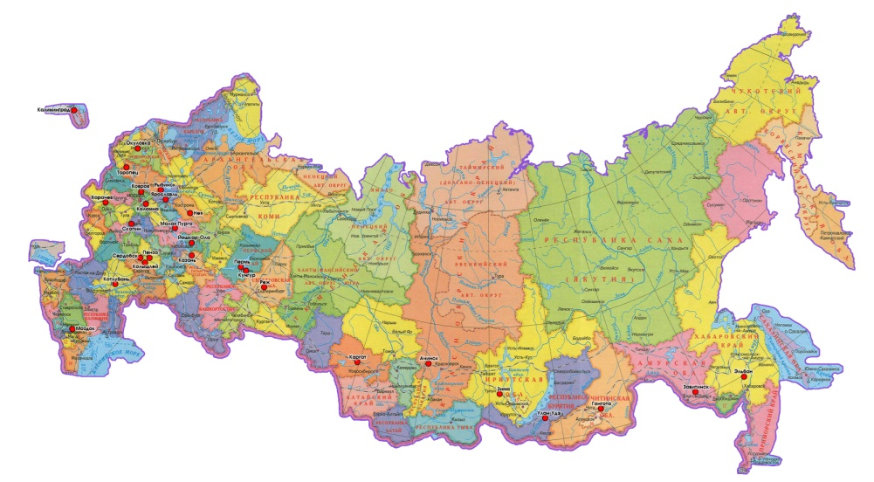
- IT-специалисты
- Профессии инженерных направленностей
- Специалисты в сфере маркетинга и менеджмента
- Представители социальных профессий (педагоги, врачи)
- Переводчики (лингвисты)
Рейтинг 5-ти самых востребованных профессий по сведениям службы занятости населения города Сургута в 2016 года выглядит следующим образом:

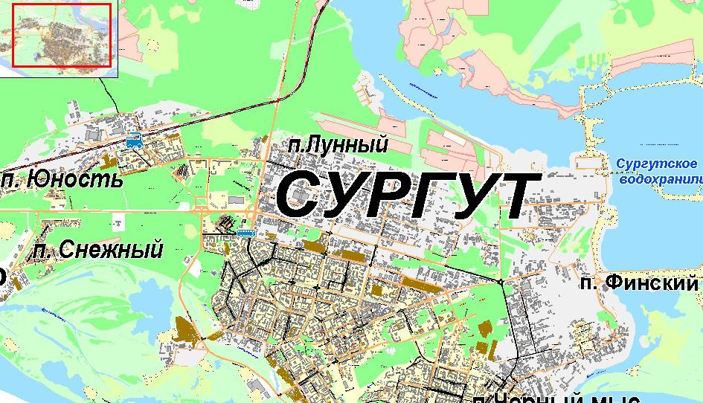
- Водитель автомобиля
- Подсобный рабочий
- Рабочий по благоустройству населенных пунктов
- Уборщик территорий
- Помощник бурильщика капитального ремонта скважин

Рейтинг 5-ти самых востребованных профессий у учащихся города Сургута в 2017-2018г. выглядит следующим образом:
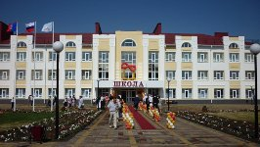
- Архитектор /Дизайнер
- Инженер
- Ветеринар
- Врач
- Космонавт, Лётчик
Вывод: учащиеся города Сургута заинтересованы в выборе специальностей, которые только частично совпадают с профессиями, востребованными до 2020 года.
Сделав анализ в масштабах страны, округа и выйдя на свой муниципалитет, мы сделали вывод, что самыми востребованными профессиями на 2017-2020 год будут - Инженеры и представители социальных профессий (врачи, педагоги и др.)
Учитывая спрос учащихся на востребованные в будущем профессии, нами составили план-график мероприятий-встреч с представителями профессий

План-график мероприятий «Основного» этапа проекта на
2017-2018учебный год
( в процессе реализации проекта темы встреч и специалисты могут меняться)
№ | Название социально-значимого мероприятия | Краткое содержание |  | Сроки и место проведения |  | Практика |  |  | Сроки и место проведения
1 | «Архитектура: искусство делать излишнее необходимым» | Встреча с главным архитектором города по согласованию |  | 11.04.17  МБОУ гимназия №2 |  | - |  |  | (по согласованию)-
2 | «Инженер-конструктор - кто это?» | Встреча с инженером-конструктором  По согласованию |  | 25.04.17  МБОУ гимназия №2 |  | - |  |  | (по согласованию)-
3 | «Доктор Айболит» | Встреча с представителями профессии «врач» по согласованию |  | 18.05.17  МБОУ СОШ №10 |  | Экскурсия в Сургутский клинический перинатальный центр  (Консультативно диагностический центр Знакомство с профессией врач акушер-гинеколог |  |  | (по согласованию)
4 | «Степень риска» | Встреча с врачами : врач кардиолог, врач «Скорой помощи»; врач акушер – гинеколог, (хирург- по согласованию) |  | 25.04.17  МБОУ СОШ №10 |  | Посещение Окружного кардиологического диспансера  «Центр диагностики и сердечно-сосудистой хирургии» Знакомство с профессией врач кардиолог, экскурсия в музей «Сердца» |  |  | (по согласованию)
5. | «Инженер - профессия дальнего действия» (энергетики) | Панельная дискуссия с представителями профессии инженер –энергетик, электромонтёр, инженер – учётчик электроэнергии. |  | 17.12.17 ОАО«Тюменьэнерго» |  | Экскурсия в ОАО «Тюменьэнерго» |  |  | (по согласованию)
 | План мероприятий по реализации проекта на 2018 год
1 | «Инженер - профессия дальнего действия» (газовики) |  | Панельная дискуссия с представителями инженерных профессий  ООО «Газпром трансгаз Сургут» |  | 01.02.2018  (по согласованию) |  | Экскурсия в в ООО «Газпром трасгаз Сургут» | (по согласованию)
2 | «Инженер - профессия дальнего действия» (нефтяники) |  | Панельная дискуссия с представителями инженерных профессий  ОАО «Сургутнефтегаз» |  | 01.03.2018  (по согласованию) |  | Экскурсия в музей «Нефти и газа» ОАО «Сургут нефтегаза» | (по согласованию)
3 | «Самая первая из профессий - учитель» |  | Брифинг с профессионалами – учителями. |  | 10.04.2018 |  | Экскурсия в департамент образования Администрации города; | (по согласованию)
4 | «Я бы в лётчики пошёл…» |  | Панельная дискуссия с летным составом ПAO «Авиакомпания «ЮТэйр» |  | 15.05.2018 |  | Экскурсия в Международный Аэропорт города Сургута С посещением самолетов ПАО Авиакомпании ЮТэйр» | (по согласованию)

Ресурсное обеспечение проекта

Виды ресурсов | Составляющие ресурса | Источник ресурсов
Кадровые  ресурсы | Под кадровыми ресурсами данного проекта понимаются:  Организаторы проекта: делегаты студии «Лидер»  Социальные партнеры: департамент образования Администрации города Сургута, городской центр занятости населения,специалисты разных профессий и единомышленники проекта. | МАОУ ДО  ЦДТ  Образовательные учреждения города Сургута
Материально-технические ресурсы | - Оргтехника  - Мультимедиа аппаратура  - Транспорт  - Канцелярские товары  - Атрибутика  - Помещение (штаб) | Материальная база МАОУ ДО  ЦДТ
Информационные ресурсы | - Привлечение средств массовой информации  - Изготовление и распространение листовок, буклетов  - Размещение информации в печатных изданиях, в сети Интернет, skape | Территория города, СМИ
Финансово-экономические ресурсы | Для реализации проекта необходимо 197 тысяч рублей, грант ДОМП ХМАО Югры и др. гранты (при условии получения), привлечение средств спонсоров и других заинтересованных лиц как физических, так и юридических; | Гранты главы города и другие гранты в рамках НПО
Инфраструктура | Изучение и привлечение к реализации проекта социальные отрасли города | Территория города, СМИ
Программно-методические | Проект реализуется на основе разработанных социальных проектов, с условием накопленного опыта и использованием методических наработок студии «Лидер» МАОУ ДО ЦДТ | МАОУ ДО  ЦДТ

Ожидаемые результаты по итогам реализации проекта
- Учащиеся старших классов будут ознакомлены более детально с характеристиками интересующих их профессий, уровнем доходов профессионалов, перспективами профессиональной карьеры и роста (Приложение1);
- Будут разработаны кластеры (Приложение 2) самими участники проекта по итогам каждого мероприятия, разработаны презентации и направлены в образовательные учреждения, а так же размещение в группе ВКонтате;
- В проекте примут участие все общеобразовательные учреждения города Сургута;
- Создание единой заинтересованной команды для реализации целей и задач по проекту, учащихся студии «Лидер».

Достоинства проекта
- Проект является «адресным», т.е. участники проекта – ребята которыми уже выбран профиль обучения и они нацелены на получение более детальной информации о будущей профессии, с отдельным погружением в нее.
- Авторы проекта по итогам каждой встречи предлагают участникам - школьникам оставить свои отзывы, комментарии, поделиться
- впечатлениями, в книге «Рецепты ПРОФИссионалов» а гости с удовольствием оставляют личные «рецепты» - как стать настоящим профессионалом своего дела (Приложение3).
- Проект актуален, социально значим, и своевременен. Проект «ПРОФИссионалы» решает проблемы в сфере образования и профессиональной ориентации учащихся - выпускников образовательных учреждений города.
- В числе, участников проекта - студенты, выпускники ВУЗов, специалисты различных востребованных профессий, организаторы - учащиеся студии дополнительного образования «Лидер», представители ученических самоуправлений образовательных учреждений города, педагоги, родители.
- Во время реализации проекта будет формироваться профессиональная ответственность, будут выявляться способности и наклонности обучающихся старших классов.
- Данный проект направлен на профессиональную ориентационную работу старшеклассников - 8-10классов, ибо он разработан с учётом общественного мнения самих учащихся на основании их запросов.
- У учащихся студии «Лидер» появится новый социальный опыт по организации сотрудничества со специалистами различных профессий.
- Формы работы могут видоизменяться с учетом индивидуальных запросов и интересов обучающихся.
- Проект во многом уникален, так как присутствует новизна в решении изучаемой проблемы.
- Реализация проекта существенно изменит ситуацию к лучшему и принесет пользу учащимся, которые хотели бы поступить в ВУЗы города, округа, страны.
- Реалистичность в реализации проекта.
- Исполнители проекта достаточно опытны чтобы эффективно достичь поставленной цели, а также владеют технологией взаимодействия со специалистами.
- В соответствии с предлагаемыми критериями, а также в связи с собственной экспертной оценкой данный проект должен быть признан.

Критерии результативности проекта
Свой проект мы оцениваем по следующим показателям:
- По рефлексии, проведенной после каждого мероприятия по реализации проекта;
- По отзывам, на странице сайта МАОУ ДО Центра детского творчества - cdt@admsurgut.ru;
- По отзывам, оставленным в группе под названием «ПРОФИссионалы»- https://vk.com/bunkprofessiy;
- По отзывам самих участников проекта, проведенным на заключительном этапе (также в книге «рецепты» ПРОФИссионалов):

Приложение 1

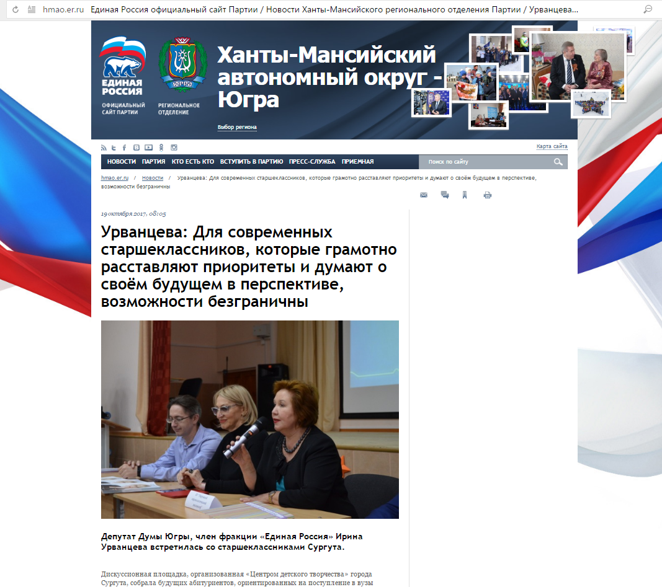

Брифинг по плану реализации проекта

с представителем профессии – архитектор/дизайнер:

Ракитский Алексей Алексеевич- начальник отдела генерального плана департамента архитектуры и градостроительства Администрации города Сургута

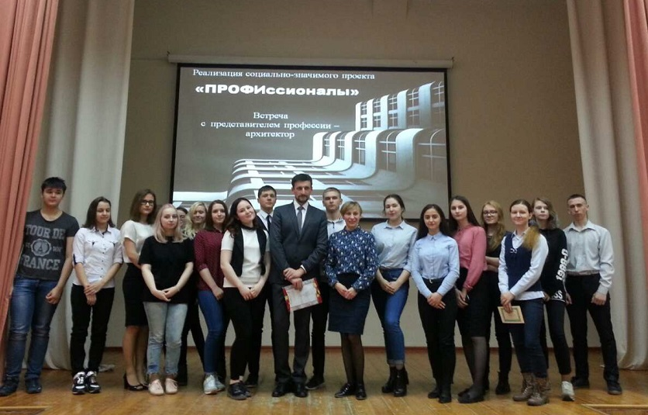

Бриффинг по плану реализации проекта

с представителями профессии - врач:

-Урванцева Ирина Александровна – главный врач Окружного кардиологического диспансера;

-Белоцерковцева Лариса Дмитриевна – главный врач Сургутского клинического перинатального центра;

Салманов Юнус Маамедганифович– заместитель главного врача Городской станции скорой медецинской помощи.

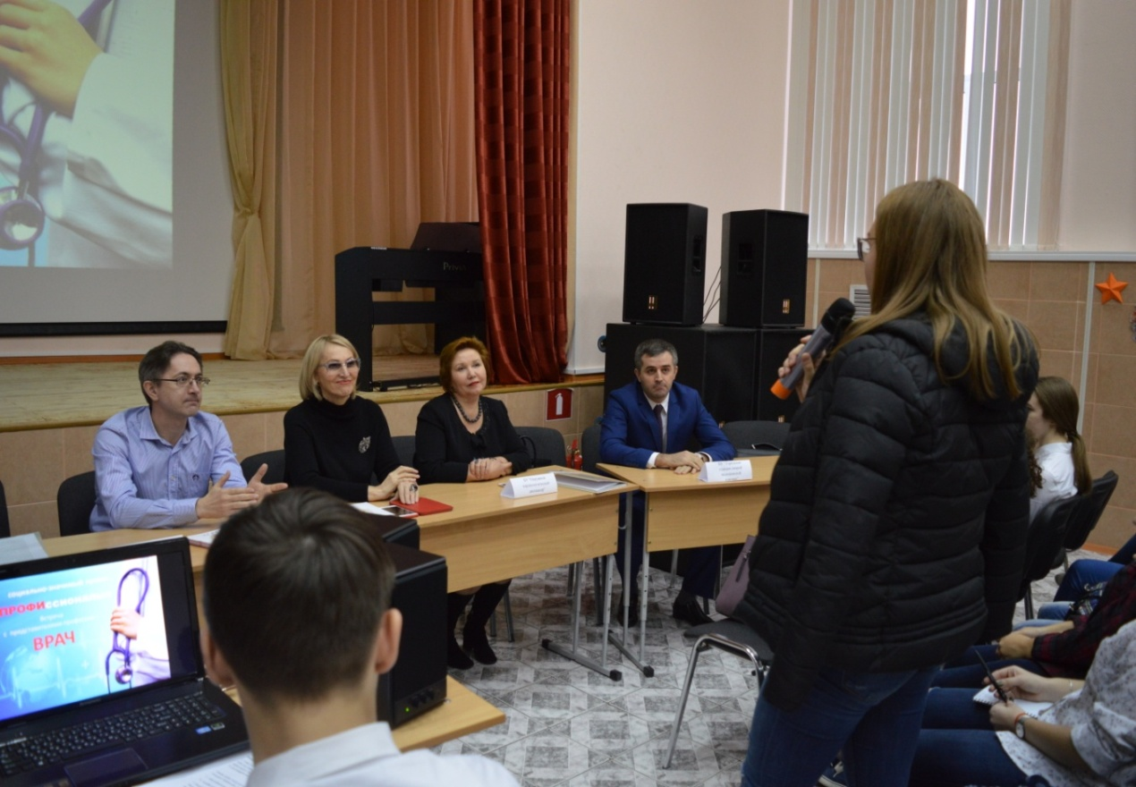

Общая фотография всех кто выбирает профессию

«Врач», «Фельдшер», «Медсестра»

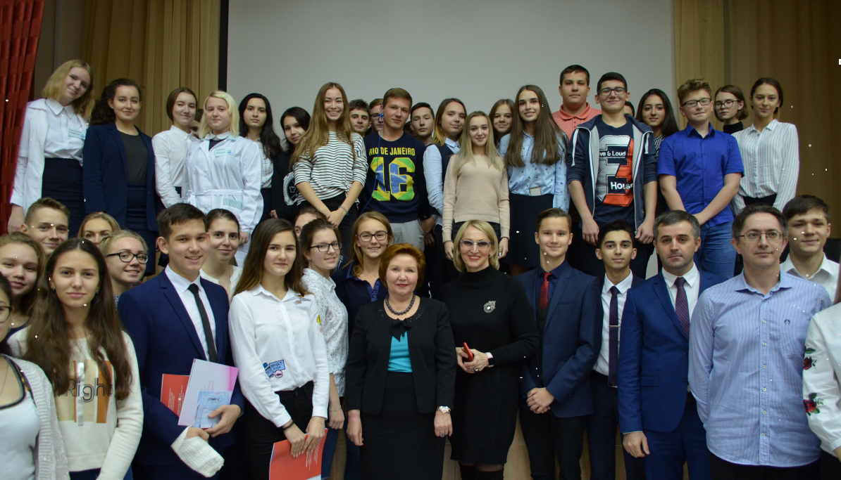

Панельная дискуссия по плану реализации проекта

с ведущими инженерами АО «Тюменьэнерго»:

Владимирова Марина Николаевна – ведущий инженер электротехнической службы;

Грап Петр Александрович – электромонтер по ремонту воздушных линий (5 рязряда);

Журавлев Александр Сергеевич – инженер отдела учета электроэнергетики управления прогнозирования и учеты электроэнергии 2 категории.

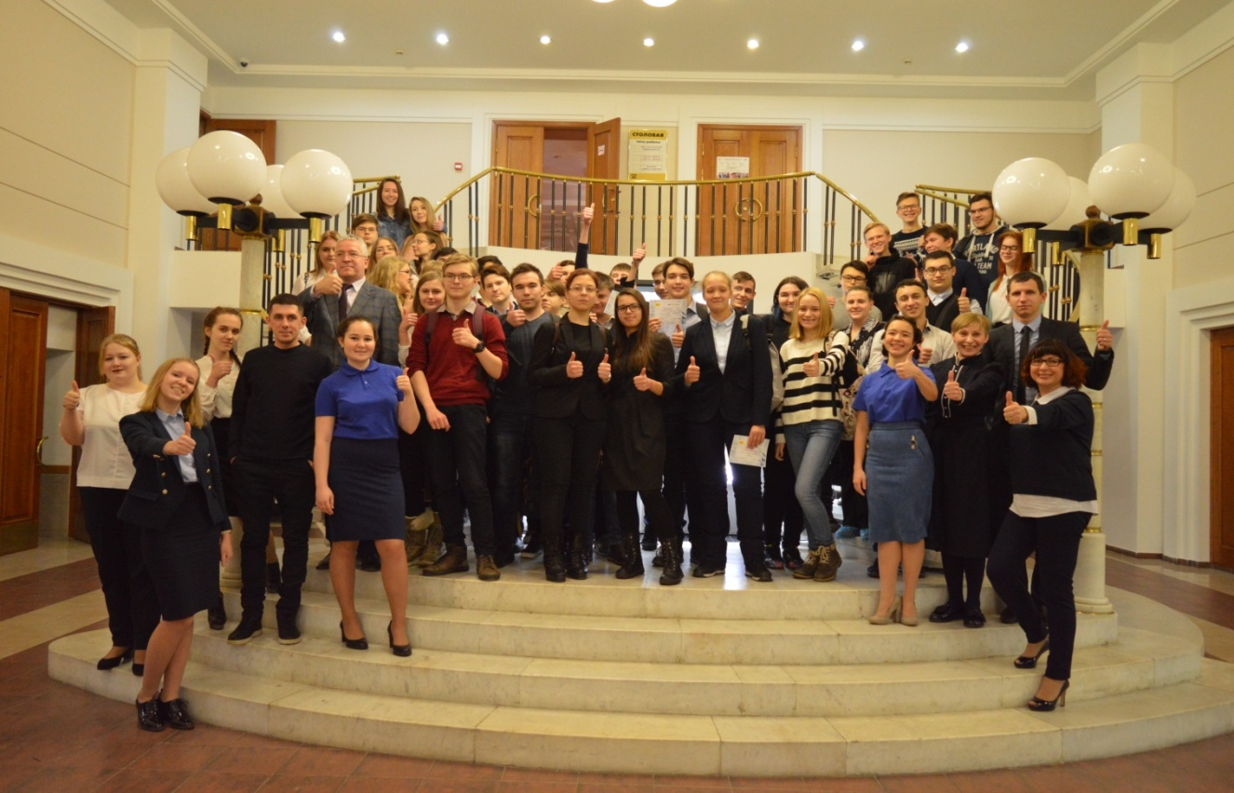

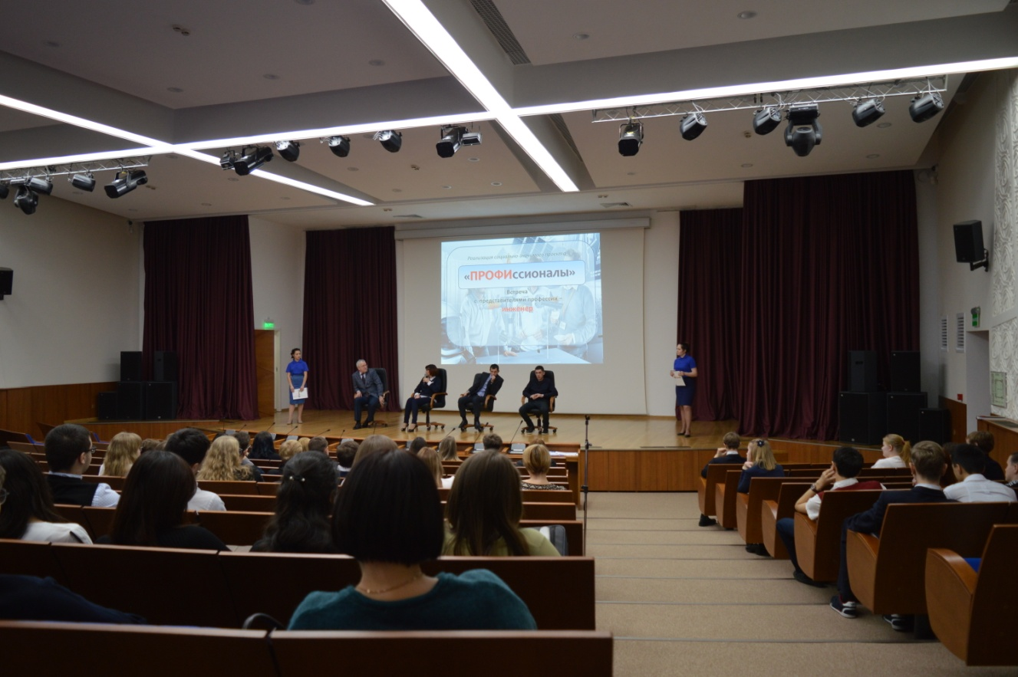

Панельная дискуссия по плану реализации проекта

с ведущими инженерами ООО «Газпром Трансгаз Сургут»:

-Лазарев Сергей Анатольевич- начальник отдела производственного отдел по эксплуатации магистральных газопроводов и газораспределительных станций;

-Станкин Максим Александрович -ведущий инженер производственного отдела по эксплуатации компрессорных станций;

-Курчев Андрей Олегович- ведущий инженер отдела главного энергетика;

-Резвых Евгений Владимирович – заместитель начальника технического отдела;

-Половников Алексей Юрьевич - заместитель начальника отдела, кадров и трудовых отношений.

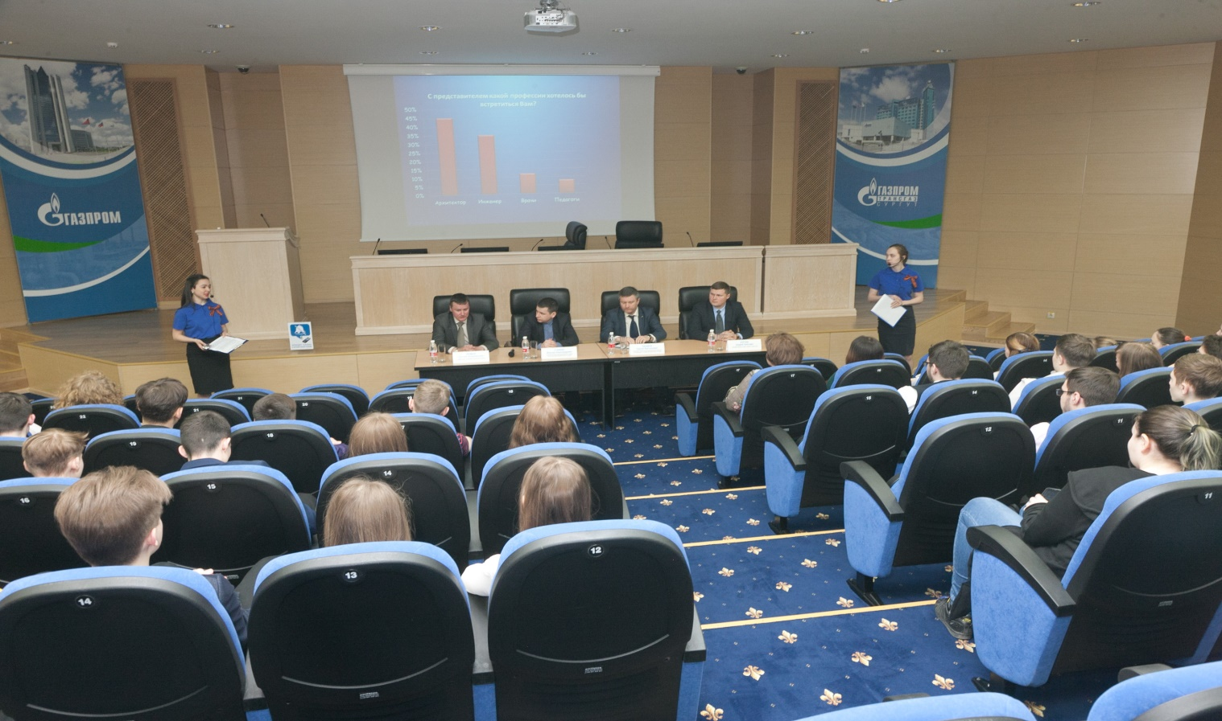

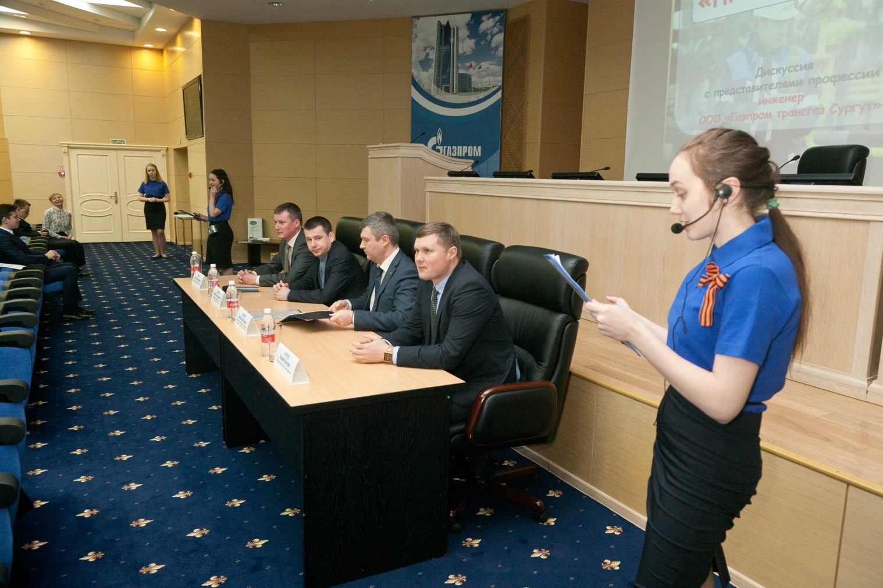

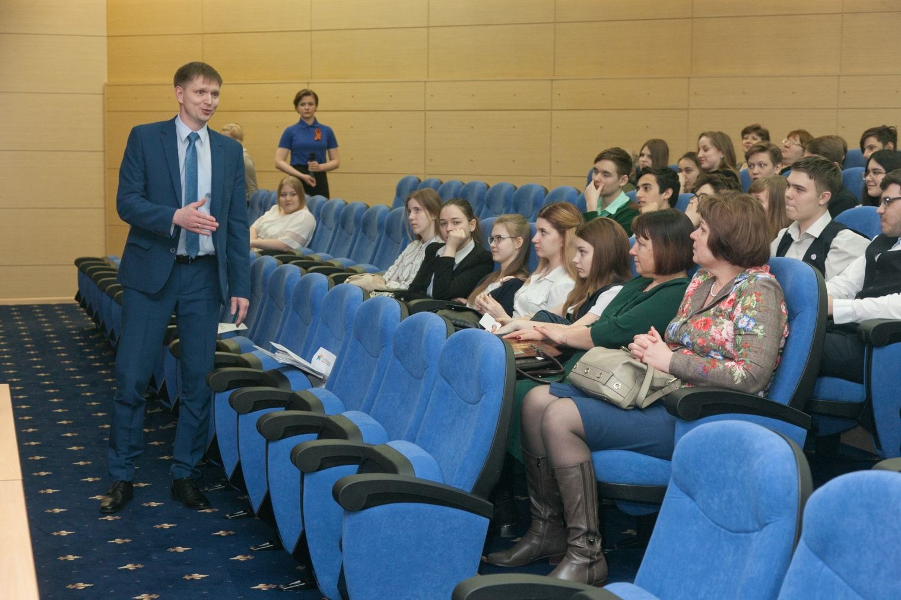

Приложение 2 (Макет кластера)

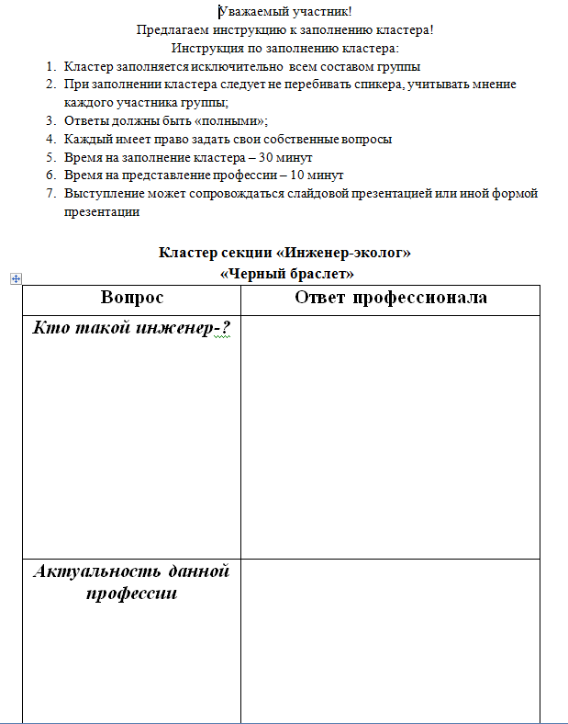

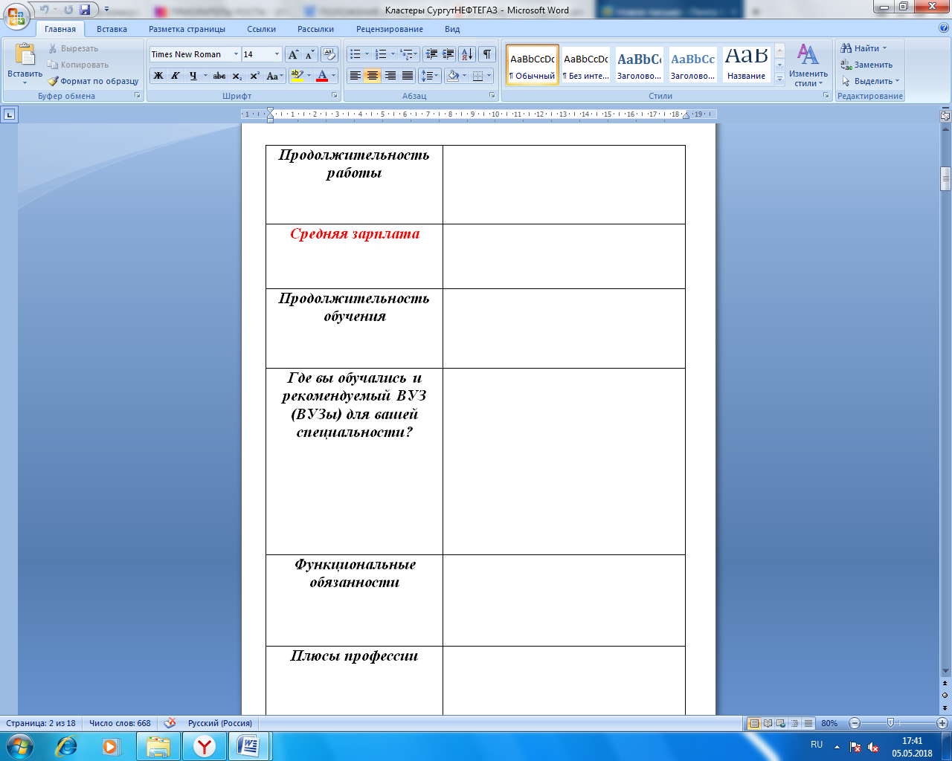

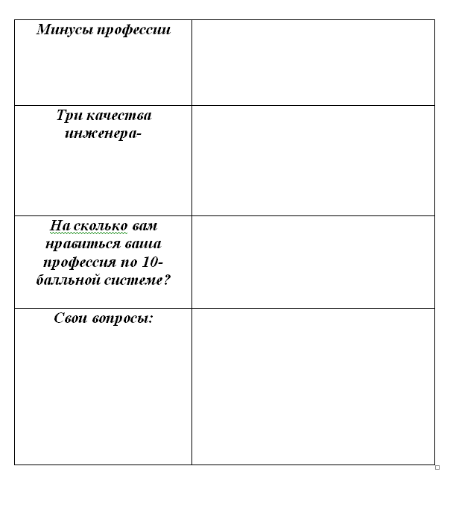

Приложение 3 («Рецепты» ПРОФИссионалов)

